**USCS – Universidade Municipal de São Caetano do Sul**

**Tecnologia em Análise e Desenvolvimento de Sistemas**

**PIM 2**

**Projeto Integrado Multidisciplinar**



**App IUSCS  
Controle de cantinas**

**CAROLINE NOGUEIRA SOARES 8141190**

**CAUE SANTANA DE JESUS 8138745**

**JOÃO VITOR EUSÉBIO VELLOSO 8087620**

**LUAN FERNANDO DE LIMA 8136558**

**LUCCA MATHEUS FERREIRA MRACHNA 8084684**

**TAINÁ PONTES 8133225**

**São Caetano do Sul**

**2023**

**SUMÁRIO**

RESUMO 3

ABSTRACT 3

INTRODUÇÃO 4

1. Descrição do Problema de Pesquisa 5

1.1. Canvas do Projeto 6

2. Objetivos de Negócio da Solução 8

2.1. Pesquisa de Soluções Semelhantes 9

2.2. Pesquisa aplicada ao público alvo 11

3. Ideação do Produto 16

3.1. Mapa de Empatia 16

3.1.1. Mapa de Empatia - O cliente da cantina 17

3.1.2. Mapa de Empatia - Gestor da cantina 18

3.1.3. Mapa de Empatia - Gestora do Aplicativo 19

3.2. Produto Mínimo Viável (MVP) 20

4. Prototipação do Software 22

4.1. Identificação Visual 22

4.2. Protótipos de baixa fidelidade 24

4.3. Prototipação de média fidelidade 31

5. Tecnologias Candidatas 37

5.1. Plataforma e ambiente operacional 37

5.2. Linguagens de Programação e Tecnologia de Banco de Dados 37

5.3 Ferramentas e ambiente para desenvolvimento e testes do software 39

CONCLUSÃO 41

REFERÊNCIAS 43

APÊNDICE A - Cronograma 44

APÊNDICE B - Relatório de Participação Individual 45

APÊNDICE C - Pesquisa de Aplicada ao Público Alvo 47

**Desenvolvimento de Aplicativo: IUSCS - Controle de cantinas [1]**

**Caroline Nogueira Soares, Caue Santana de Jesus, João Vitor Eusébio Velloso, Luan Fernando e Lima, Lucca Matheus Ferreira Mrachna, Tainá Pontes [2]**

# RESUMO

Este projeto apresenta um aplicativo para gerenciamento das cantinas da USCS - Universidade Municipal de São Caetano do Sul, visando reduzir filas de atendimento e otimizar o tempo de venda. O objetivo é permitir que mais clientes possam ser atendidos em um menor espaço de tempo, além de permitir que os funcionários da cantina possam gerenciar de forma mais prática a quantidade de produtos no estoque, o índice de vendas e ministrar online o pagamento pelos serviços prestados. A solução indicada trará mais flexibilidade também aos clientes na escolha dos produtos, permitindo que eles possam realizar o pagamento da compra de forma online e totalmente segura.   
**Palavras-Chave: Aplicativo para dispositivos móveis 1. Agendamento de pedidos 2. Alimentos 3. Cantinas 4. Lanchonetes 5. Serviços alimentícios 6.**

# ABSTRACT

This project presents an application for managing the cafeterias of USCS - Municipal University of São Caetano do Sul, aiming to reduce customer queues and optimize sales time. The objective is to allow more customers to be served in a shorter period of time, as well as enabling cafeteria staff to manage the quantity of products in stock, sales rates, and online payment for services provided more efficiently. The proposed solution will also bring more flexibility to customers in selecting products, allowing them to make online and secure payments for their purchases.   
**Keywords: Mobile application 1. Order scheduling 2. Food 3. canteen 4. Snack bars 5. Food services 6.**

# INTRODUÇÃO

Este relatório documenta o processo de desenvolvimento do aplicativo IUSCS, dentro da disciplina PIM no Curso de Análise e Desenvolvimento de Sistemas da Universidade Municipal de São Caetano do Sul, sob a orientação da prof**ª**. Cilene Mainente. O objetivo do aplicativo é aprimorar a qualidade do atendimento e a eficiência das cantinas por meio de um sistema automatizado e fácil de usar. Além disso, a solução poderá ser expandida para outras instituições educacionais, proporcionando uma grande oportunidade de mercado para o produto.

Este projeto se destaca dos demais sistemas de comanda digital presentes no mercado, os quais oferecem o serviço às empresas de forma gratuita apenas na versão de testes, não atendendo as necessidades das cantinas de forma direta, personalizada e simplificada, ponto alto da aplicação a ser desenvolvida. Embora se tenha a ideia de monetização futuramente, a aplicação deverá ao mesmo tempo ser personalizada para cada cliente, de acordo com suas necessidades e prioridades.

Este relatório foi dividido em 5 capítulos. O primeiro visa apresentar os principais motivadores que levaram ao desenvolvimento da solução, utilizando o *Project Model Canvas*. O capítulo 2 apresenta os objetivos de negócio da solução com a aplicação de uma pesquisa de campo para comprovar a necessidade da implementação da melhoria. Enquanto que o capítulo 3 apresenta a ideação do produto por meio da elaboração do mapa de empatia e do Produto Mínimo Viável.

O capítulo 4 descreve os protótipos de baixa e média fidelidade desenvolvidos, enquanto o capítulo 5 traz as tecnologias candidatas a serem utilizadas nos próximos semestres na implementação do software.

O tema central do projeto foi mantido, sem que tenha sido considerada a possibilidade de mudança. A equipe responsável pelo projeto sempre manteve um olhar crítico sobre o tema, buscando avaliar sua relevância e efetividade no contexto universitário, garantindo assim que o aplicativo atenda às necessidades e demandas dos usuários. No entanto, algumas mudanças pontuais no design das telas foram realizadas com o objetivo de aprimorar a experiência do usuário, tornando o aplicativo mais intuitivo e agradável.

# Descrição do Problema de Pesquisa

Nos últimos anos, tem havido um aumento significativo na frequência das pessoas se alimentarem fora de casa, especialmente no meio universitário, onde os estudantes passam a maior parte do dia trabalhando ou realizando outras atividades, dificultando a preparação de suas próprias refeições em casa. De acordo com uma pesquisa realizada pelo Instituto Good Service Brasil/CREST, os gastos com comida fora de casa totalizaram R$164,4 bilhões em 2021, representando um aumento de 12% em relação ao ano anterior (ARAGÃO, HANNAH, 2022).

Com este crescimento nas vendas, as empresas do ramo alimentício têm buscado renovar e inovar-se, principalmente no que diz respeito à tecnologia, a fim de atender melhor seus consumidores e manter a qualidade de seus serviços. O aumento da concorrência e do consumo exige soluções criativas para melhorar e agilizar o atendimento, a exposição de produtos e serviços, visando aumentar a competitividade e o destaque no mercado. Diante desse cenário, as empresas fazem uso cada vez mais intensivo da tecnologia da informação (TI) como principal ferramenta de apoio estratégico em seus negócios (FINCOTTO, 2014, p. 151).

Segundo o IBGE (2022), pela primeira vez na história do país, mais de 50% das pessoas de 10 a 13 anos possuíam um telefone móvel celular para uso pessoal entre 2019 e 2021. Com a intensificação da digitalização, as pessoas passaram a realizar cada vez mais rotinas do seu dia a dia através de seus smartphones e ambientes digitais em geral, como comprar uma refeição pelos sistemas de delivery, pagamentos de contas, compras online e até mesmo trabalhar.

Entre algumas vantagens para as empresas alimentícias que utilizam a tecnologia ao seu favor, pode-se destacar o aumento da produtividade e da receita, otimização e automação de processos, aumento do controle de qualidade, crescimento das vendas e a otimização dos pontos de contato com o cliente.

Assim, é possível concluir que o uso da tecnologia em uma empresa pode ser um fator considerável em sua administração. Nesse sentido, a utilização de um aplicativo que possibilite esse gerenciamento na cantina da USCS poderá tornar o estabelecimento capaz de atender seus clientes com eficiência e ainda atrair novos clientes que ainda não adquiriram seus produtos devido à alta demanda e às filas.O gerenciamento de cantinas escolares é um desafio frequente, especialmente em instituições com alta demanda de vendas dentro de um espaço limitado de tempo, e na Universidade Municipal de São Caetano do Sul (USCS), este problema é particularmente notável durante os intervalos de alimentação, onde alunos, professores e funcionários buscam por serviços de alimentação rápida. No entanto, a procura intensa por esses serviços pode causar filas extensas e lentidão no atendimento, o que pode levar a hesitação e até mesmo à desistência dos clientes na escolha do serviço. O campus Conceição da USCS é particularmente afetado por esse problema, especialmente no período noturno, quando pode comportar simultaneamente mil alunos e oferece apenas duas cantinas.

A fim de abordar esse problema, está sendo desenvolvido um aplicativo que visa otimizar as filas no atendimento e garantir que mais clientes possam ser atendidos em um menor espaço de tempo. Além disso, o aplicativo permitirá que os funcionários das cantinas gerenciem de forma mais prática a quantidade de produtos no estoque, o índice de vendas e ministrem online o pagamento pelos serviços prestados.

Por meio do aplicativo, espera-se que a eficiência do atendimento nas cantinas possa ser melhorada, reduzindo o tempo de espera dos clientes e aumentando a satisfação geral dos alunos, funcionários e professores com os serviços de alimentação fornecidos pela USCS.

## Canvas do Projeto

O *Canvas* é um modelo estratégico para gerenciamento, desde empresarial até o ramo acadêmico, projetado para organizar, esboçar e desenvolver novos projetos.

Foi utilizado o modelo *PM Canvas* (*Project Model Canvas*), projetado e desenvolvido pelo consultor, autor e professor José Finocchio Júnior, utilizando um quadro/pitch com treze divisões.

A seguir será demonstrado, por meio da imagem do quadro e explicação dos tópicos, as anotações realizadas pelos integrantes do projeto, após diversas discussões entre os membros juntamente a orientadora Prof. Andrea Zotovici.

**Figura 1** - Canvas do Projeto

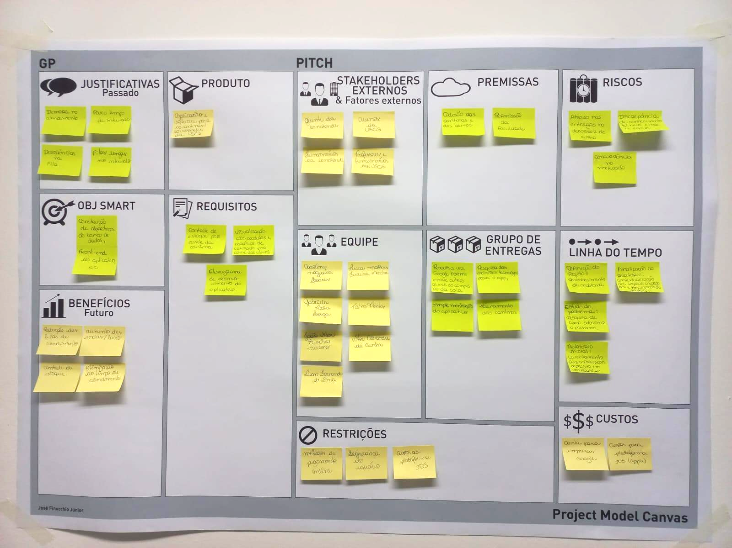

Fonte: Os autores

Abaixo seguem as especificações dos principais tópicos abordados no Canvas, retiradas da figura 1:

* **Justificativa:** Filas longas no intervalo, demora no atendimento, pouco tempo de intervalo e desistências na fila.
* **Objetivo Smart:** Construção de algoritmos do banco de dados., front-end do aplicativo.
* **Benefícios:** Diminuição das filas, otimização do tempo da cantina, otimização do tempo dos alunos durante o intervalo; mais espaço para vendas e, consequentemente, mais lucro para a cantina.
* **Produto:** Aplicativo direcionado para agendamento e retirada de pedidos.
* **Requisitos:** Controle de estoque por parte da cantina, visualização dos produtos e horários de retirada disponíveis por parte dos alunos e fluxograma de desenvolvimento do aplicativo.
* **Stakeholders externos (e fatores externos):** Cantinas e usuários do aplicativo, aplicativos de pagamento (PayPal, PicPay, Google Pay, Apple Pay, PIX).
* **Equipe:** Caroline Nogueira Soares, João Vitor Eusébio Velloso, Luan Fernando de Lima, Lucca Matheus Ferreira Mrachna e Tainá Pontes.
* **Premissas:** Adesão das cantinas e dos alunos, permissão da faculdade.
* **Grupo de Entregas:** Questionário via Google Forms entre outros alunos do campus ou da sala, pesquisa sobre quais as melhores tecnologias para o aplicativo, implementação do aplicativo e treinamento das cantinas para o uso do aplicativo.
* **Restrições:** Orçamento para inserção nas lojas de aplicativo e conhecimento da tecnologia necessária.
* **Riscos:** Discrepância de conhecimento técnico entre a equipe, concorrência no mercado e atraso nas entregas no decorrer do curso.
* **Linha do tempo:** Primeira etapa -Definição do Projeto: Reconhecimento do problema. Segunda etapa - Estudo do problema: Pesquisa de como solucionar o problema definido. Terceira etapa - Relatório Inicial: Levantamento das Informações do projeto. Quarta etapa - Finalização do relatório: Contextualização dos tópicos abordados, e finalização do relatório parcial.
* **Custos:** Custos das lojas: Android (Pagamento de correio eletrônico empresarial para upload na plataforma), e IOS (Pagamento anual para baixar e manter o aplicativo na plataforma).

# Objetivos de Negócio da Solução

Este projeto consiste no desenvolvimento de um aplicativo para gerenciamento e realização de pedidos em cantinas universitárias. O objetivo principal é aprimorar a qualidade do atendimento e a eficiência das cantinas por meio de um sistema automatizado e fácil de usar. Além disso, a solução poderá ser expandida para outras instituições educacionais, proporcionando uma grande oportunidade de mercado para o produto.

A solução visa melhorar a experiência do cliente ao permitir que ele acesse o cardápio online com todos os produtos disponíveis no estoque do estabelecimento, oferecendo a opção de pagamento online e escolha do horário de retirada do alimento na cantina. Para a gestão do estabelecimento, deverá ser desenvolvida uma plataforma onde será possível administrar os serviços, controlar o estoque de produtos, gerenciar a entrada e saída do caixa e gerar relatórios.

O aplicativo, chamado de "IUSCS", será desenvolvido inicialmente para a utilização na USCS - Universidade Municipal de São Caetano, podendo futuramente ser adequado para outras instituições. Ele será um aplicativo personalizado de *download* e utilização de baixo custo, com interface simples e intuitiva, podendo ser utilizado em qualquer sistema operacional com acesso à internet.

A equipe deste projeto visa que a solução favoreça o crescimento das vendas da cantina, otimize o tempo de atendimento e contribua para a satisfação dos clientes. Acredita-se que essa abordagem possa ser aplicada de forma eficaz em outras instituições de ensino, proporcionando melhorias no atendimento e fidelização de clientes. Em resumo, este projeto tem como objetivo principal desenvolver uma solução inovadora que melhore a experiência dos clientes e a gestão das cantinas universitárias.

## Pesquisa de Soluções Semelhantes

Durante a fase de idealização do aplicativo IUSCS, foram realizadas pesquisas de mercado através do *Google* para identificar aplicativos similares. Nesse processo, foram encontradas plataformas como o *Consumer[3]* (2022) e o *WeMobile[4]* (2016), que possibilitam a aquisição de um aplicativo pré-construído e personalizado de acordo com as necessidades específicas da empresa do ramo alimentício. Esses aplicativos oferecem recursos para o gerenciamento de pedidos, pagamentos, estoque e outras funcionalidades importantes para a gestão de uma cantina em universidades.

Outra solução existente no mercado quando se trata de agendamento de pedidos, comandas *online* e pagamento simplificado de forma digital é o *Ifood[5]*, embora o objetivo do presente projeto esteja em explorar o nicho de que se trata cantinas de instituições de ensino, a plataforma apresenta funcionalidades pertinentes que serviram de inspiração para o desenvolvimento desta aplicação.

Os principais benefícios para as empresas que optam por utilizar essas plataformas incluem a economia de tempo e recursos na criação de um aplicativo personalizado, bem como o suporte técnico e a manutenção oferecidos pelas próprias plataformas. No entanto, é preciso considerar alguns prós e contras ao utilizar essas plataformas. Entre as vantagens, destaca-se a facilidade e rapidez na criação do aplicativo, além dos recursos avançados de segurança e gerenciamento de dados.

Por outro lado, é importante ter em mente que o aplicativo pode não ser completamente personalizado às necessidades da empresa, limitando-se aos recursos disponíveis na plataforma. Além disso, o custo pode ser um fator a ser considerado, já que essas plataformas geralmente cobram uma taxa mensal pelo uso do aplicativo e dos recursos disponíveis na plataforma.

Para solucionar essas possíveis limitações e desvantagens, o aplicativo IUSCS oferece recursos mais personalizados e específicos para o ramo de cantinas em universidades, garantindo uma maior efetividade na gestão e atendimento aos clientes. Por exemplo, implementando recursos específicos para o gerenciamento de cardápios diários, promoções, descontos para alunos, relatórios de vendas e consumo, além de implementar recursos de inteligência artificial e machine learning para personalizar a experiência do usuário. Isso garante que o aplicativo atenda às necessidades específicas da sua cantina universitária e ofereça uma solução mais econômica em comparação com as plataformas mencionadas.

## Pesquisa aplicada ao público alvo

Para verificar a real necessidade da solução proposta, a fim de validar se o objetivo de negócio encontra-se de acordo com a necessidade dos clientes e dos usuários, foi criado um estudo de caso, ocorrido em forma de pesquisa *online*, para os usuários da aplicação, também definidos como alunos, professores e visitantes.

### 

A validação da aplicaçãofoi realizada por meio de uma pesquisa *online,* com o auxílio da ferramenta *Google Forms,* para levantar as respostas e reunir as informações, dentro do Campus Conceição da Universidade Municipal de São Caetano do Sul, no dia 26 de Outubro de 2022, com um total de 10 respostas registradas de alunos pertencentes a diferentes turmas

**Figura 2** - Quantidade de entrevistados que já utilizaram a cantina

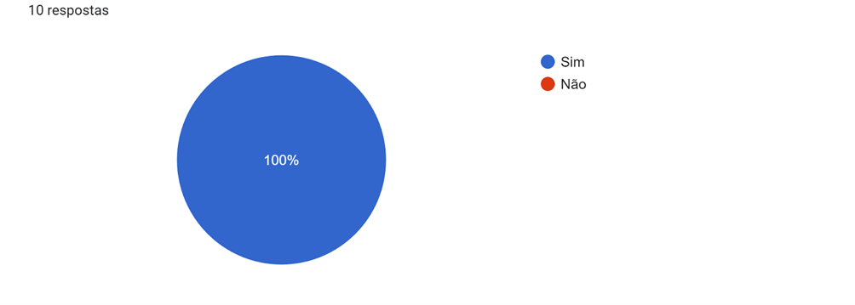

Fonte: *Google Forms*, elaborado pela equipe deste projeto (2022)

O gráfico representado pela figura 2 demonstra que todos aqueles que responderam ao questionário já fizeram uso da cantina ao menos uma vez para consumação dos produtos oferecidos.

**Figura 3** - Frequência de consumo entre os entrevistados

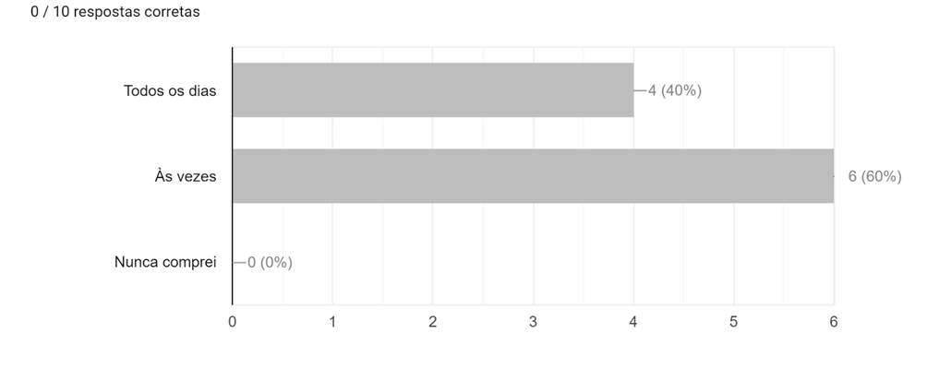  
Fonte: *Google Forms*, elaborado pela equipe deste projeto (2022)

Em complemento à questão anterior, a figura 3 exemplifica a frequência com que os entrevistados, e possivelmente usuários, fazem uso da cantina.

**Figura 4** - Questionamento sobre o tempo ser, ou não, suficiente para utilizar a cantina  
  
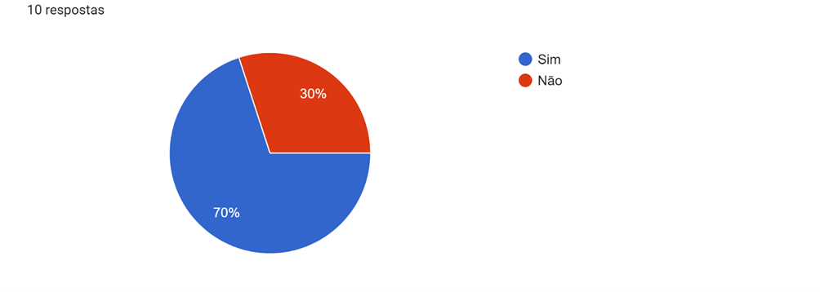

Fonte: *Google Forms*, elaborado pela equipe deste projeto (2022)

A figura 4 refere-se ao tempo de intervalo que é imposto pela USCS e se os participantes da pesquisa conseguem comprar dentro deste período, e 30% delas informaram que não conseguem comprar dentro do tempo de intervalo, enquanto 70% delas responderam que sim.

**Figura 5** - Questionamento sobre o que gerou desistência na busca pelo serviço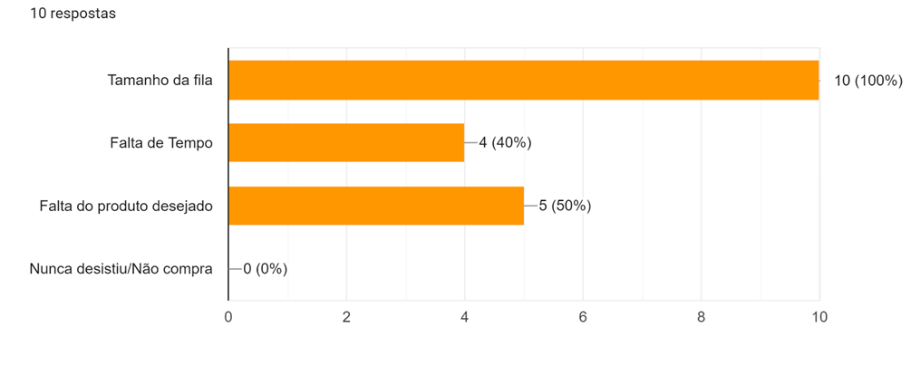

Fonte: *Google Forms*, elaborado pela equipe deste projeto (2022)

Na figura 5, o resultado da pesquisa mostra que 100% destes alunos já desistiram de comprar na cantina devido ao tamanho da fila, e 50% deles pela falta do produto desejado. Outros 40% informaram que já desistiram de comprar por falta de tempo.

**Figura 6** - Questionamento sobre a aceitabilidade do aplicativo proposto

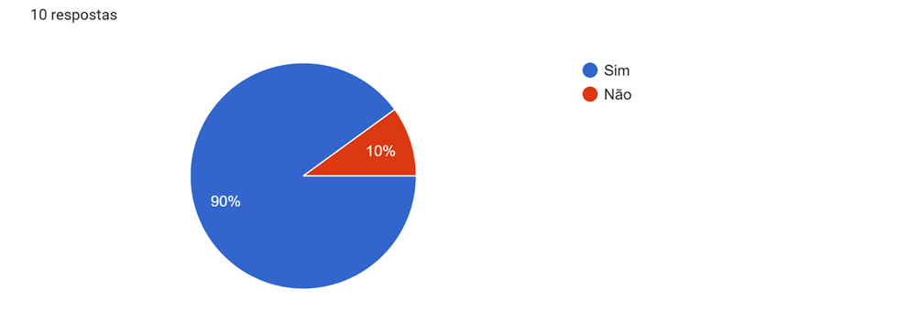

Fonte:*Google Forms*, elaborado pela equipe deste projeto (2022)

A figura 6 mostra a resposta de aceitação dos participantes a ideia de um aplicativo que pudesse solucionar os problemas apresentados na questão anterior (figura 5).

**Figura 7** - Funcionalidades esperadas pelos usuários

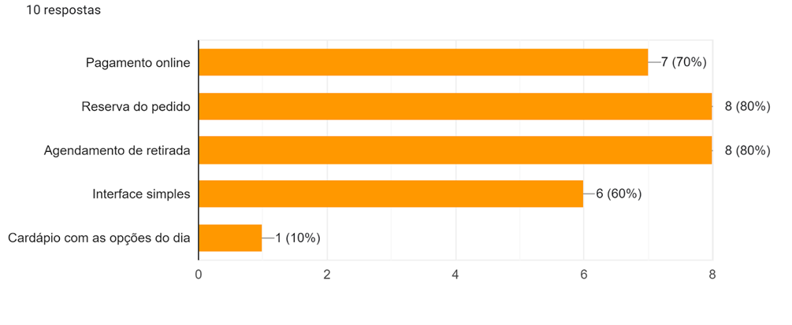

Fonte: *Google Forms*, elaborado pela equipe deste projeto (2022)

E por fim, a pesquisa revela na figura 7 as funcionalidades que os alunos gostariam de ter em um aplicativo que pudesse suprir os problemas mencionados na questão 4 (Figura 5). 80% delas optaram por “Reserva do pedido” e “Agendamento de Retirada”, e em seguida 70% escolheram “Pagamento Online”. Por sequência seguem 60% optando por uma interface simples e 10% por um cardápio com as opções do dia.

Os dados obtidos apontam para a necessidade de um aplicativo para gerenciar as cantinas da Universidade Municipal de São Caetano do Sul (USCS), que permita aos alunos reservarem seus pedidos juntamente com o agendamento da retirada e, além de oferecer a opção de pagamento *online*. O aplicativo também deve ter uma interface simples e clara, para facilitar a utilização tanto pelos alunos, como dos professores e possivelmente visitantes.

Os resultados da pesquisa indicam que a fila e a falta de produtos desejados são os principais fatores que levam os alunos a desistirem de comprar na cantina da USCS. Além disso, uma parcela significativa de alunos tem dificuldade em comprar dentro do tempo de intervalo disponível.

Ao permitir a reserva do pedido e o agendamento da retirada, o aplicativo pode ajudar a reduzir o tempo de espera na fila e garantir que o aluno receba o produto desejado. O pagamento online também pode ser uma opção conveniente para aqueles que têm pouco tempo durante o intervalo.

A interface simples e clara é importante para garantir que o aplicativo seja fácil de usar para todos os alunos. Por fim, a inclusão de um cardápio com as opções do dia pode ser útil para os alunos que desejam planejar antecipadamente suas refeições na cantina.

# Ideação do Produto

Na fase de Ideação do produto, é importante identificar a jornada do usuário e entender suas necessidades para criar uma solução eficiente e satisfatória. Para isso, a equipe utilizou o modelo de ideação do *Design Thinking* para construção dos mapas empatia apresentados no tópico a seguir.

## Mapa de Empatia

Este tópico apresenta três mapas de empatia criados pela equipe responsável pelo desenvolvimento deste projeto. Os mapas de empatia são ferramentas utilizadas para entender as necessidades, desejos, expectativas e comportamentos dos usuários, e foram criados com base em personagens fictícios elaborados pela equipe.

O primeiro mapa de empatia apresentado é o do cliente da cantina, um aluno universitário. O mapa descreve seus pensamentos, sentimentos, necessidades, comportamentos e pontos de dor, como a preocupação com a qualidade da comida, a busca por opções de refeições saudáveis e saborosas, a frustração com as longas filas durante o horário de pico, a preferência por preços acessíveis e a falta de opções vegetarianas e saudáveis.

O segundo mapa de empatia apresenta o perfil do gerente/administrador da cantina fictício, que está preocupado com a qualidade dos alimentos e com a segurança alimentar, deseja manter os clientes satisfeitos e aumentar a receita, e enfrenta problemas como a falta de colaboração de alguns funcionários, os custos operacionais elevados que afetam a lucratividade da cantina e reclamações de clientes insatisfeitos.

Por fim, o terceiro mapa de empatia é do desenvolvedor/administrador do aplicativo "IUSCS". O perfil apresentado destaca suas preocupações em criar um aplicativo que atenda às necessidades dos usuários, com interface intuitiva e fácil de usar, além da empolgação em experimentar novas tecnologias e soluções inovadoras. Porém, ele enfrenta desafios como problemas de compatibilidade em diferentes dispositivos e sistemas operacionais, a pressão para entregar o aplicativo dentro do prazo estabelecido, dificuldades em trabalhar com novas tecnologias ou ferramentas desconhecidas e a falta de comunicação eficaz entre os membros da equipe.

### Mapa de Empatia - O cliente da cantina

**Figura 8** - Perfil de cliente da cantina fictício, mapa de empatia.



Fonte: Os autores

A Figura 8 contém o Mapa de Empatia do Persona Miguel Ribeiro, um aluno universitário e cliente da cantina da universidade em que estuda.

O Mapa de Empatia é uma ferramenta muito útil para entender as necessidades, desejos, expectativas e comportamentos de um persona fictício como o Miguel Sanches. Aqui está o Mapa de Empatia do Miguel:

**Pensamentos e Sentimentos**

* Preocupado com a qualidade da comida
* Procura opções de refeições saudáveis e saborosas
* Frustrado com as longas filas durante o horário de pico
* Satisfeito quando encontra boas promoções ou descontos

**Necessidades**

* Comida de qualidade e fresca
* Variedade de opções de refeições
* Opções de comida saudável e vegetariana
* Atendimento rápido e eficiente
* Preços acessíveis

**Comportamentos**

* Verifica as opções disponíveis antes de escolher o que comprar
* Compra durante a aula para evitar os horários de pico e longas filas
* Gosta de compartilhar suas experiências em redes sociais
* Pede sugestões de amigos e colegas sobre onde comer

**Dores**

* Longas filas durante o horário de pico
* Comida de baixa qualidade ou com gosto ruim
* Preços muito elevados
* Falta de opções vegetarianas e saudáveis

### Mapa de Empatia - Gestor da cantina

**Figura 9** - Perfil de administrador da cantina fictício, mapa de empatia.

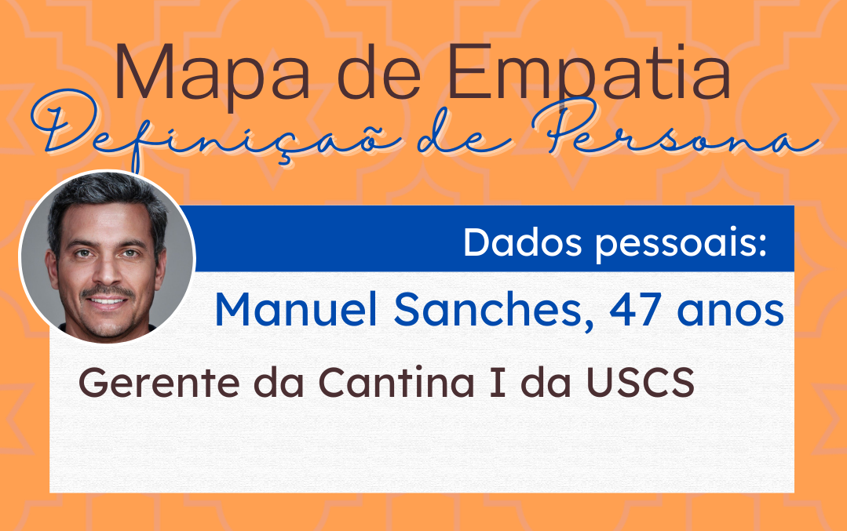

Fonte: Os autores

**Pensamentos e Sentimentos**

* Preocupado com a qualidade dos alimentos e com a segurança alimentar
* Deseja manter os clientes satisfeitos e aumentar a receita
* Preocupado com o controle de estoque e os custos operacionais
* Frustrado com a falta de colaboração de alguns funcionários
* Necessidades
* Fornecedores confiáveis e de qualidade
* Controle de estoque eficiente
* Equipe de funcionários qualificados e engajados
* Oferecer promoções e descontos para atrair clientes

**Comportamentos**

* Verifica o desempenho de vendas diariamente
* Monitora o estoque de alimentos e pede mais quando necessário
* Gerencia e motiva a equipe de funcionários
* Oferece promoções e descontos para atrair mais clientes

**Dores**

* Problemas de estoque que afetam a oferta de alimentos
* Funcionários que não se dedicam ou colaboram
* Reclamações de clientes insatisfeitos
* Custos operacionais elevados que afetam a lucratividade da cantina.

### Mapa de Empatia - Gestora do Aplicativo

**Figura 10 -** Perfil de administrador da cantina fictício, mapa de empatia.

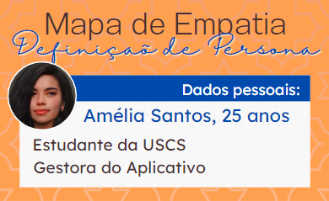

Fonte: Os autores

**Pensamentos e Sentimentos**

* Preocupada em criar um aplicativo que atenda às necessidades dos usuários
* Ansiosa para criar uma interface intuitiva e fácil de usar
* Empolgada em experimentar novas tecnologias e soluções inovadoras
* Frustrada com bugs e problemas de compatibilidade

**Necessidades**

* Compreender claramente as necessidades dos usuários e os requisitos do aplicativo
* Acesso a tecnologias de ponta e ferramentas de desenvolvimento eficientes
* Colaboração eficaz e comunicação clara entre os membros da equipe
* Capacidade de testar e solucionar problemas de forma rápida e eficaz

**Comportamentos**

* Fazer pesquisa para entender as necessidades dos usuários e requisitos do aplicativo
* Trabalhar em equipe para desenvolver soluções e resolver problemas
* Testar e iterar o aplicativo para garantir a qualidade e a usabilidade
* Participar de eventos e conferências para se manter atualizados com as tendências tecnológicas

**Dores**

* Problemas de compatibilidade em diferentes dispositivos e sistemas operacionais
* Pressão para entregar o aplicativo dentro do prazo estabelecido
* Dificuldades em trabalhar com novas tecnologias ou ferramentas desconhecidas
* Falta de comunicação eficaz entre os membros da equipe

## Produto Mínimo Viável (MVP)

Dentre as inúmeras funcionalidades levantadas, as seguintes foram selecionadas para compor o MVP do módulo usuário:

* **Visualização do cardápio:** O usuário poderá visualizar o cardápio da cantina, incluindo preços e descrições dos produtos.
* **Fila virtual:** O usuário poderá entrar em uma fila virtual para evitar esperas desnecessárias na cantina. Assim, ele receberá uma notificação quando sua vez de ser atendido se aproximar.
* **Pagamento online:** O usuário poderá realizar o pagamento de sua compra de forma online e segura, sem a necessidade de enfrentar filas para efetuar o pagamento no caixa.
* **Avaliação do serviço:** O usuário poderá avaliar o atendimento e a qualidade dos produtos, o que pode ajudar a identificar pontos de melhoria para a cantina.

Quanto ao módulo do cantineiro, ele não fará parte do MVP porque, para implementá-lo, seria necessário desenvolver diversas funcionalidades adicionais, como a gestão do estoque e das vendas, o controle do caixa, a emissão de relatórios e a integração com os sistemas de pagamento. Além disso, o módulo do cantineiro é mais voltado para o gerenciamento interno da cantina do que para a experiência do usuário. Portanto, para focar no desenvolvimento das funcionalidades mais essenciais para o usuário final, é mais eficiente deixar o módulo do cantineiro para uma fase posterior do desenvolvimento.

# Prototipação do Software

A necessidade de criar protótipos durante a fase de desenvolvimento é explicada pelo motivo de nortear a direção do projeto, auxiliando, de forma visual, como será sua apresentação no modelo final.

Neste projeto foram desenvolvidos 11 protótipos de tela, considerando as personas/perfis de usuários indicados na seção 3.1 do Capítulo anterior, elaborados com o suporte da ferramenta de diagramação e prototipação *Canva[6]*.

A relação completa de telas pode ser visualizada no WBS (Figura 11).

**Figura 11** - WBS do Módulo do Usuário

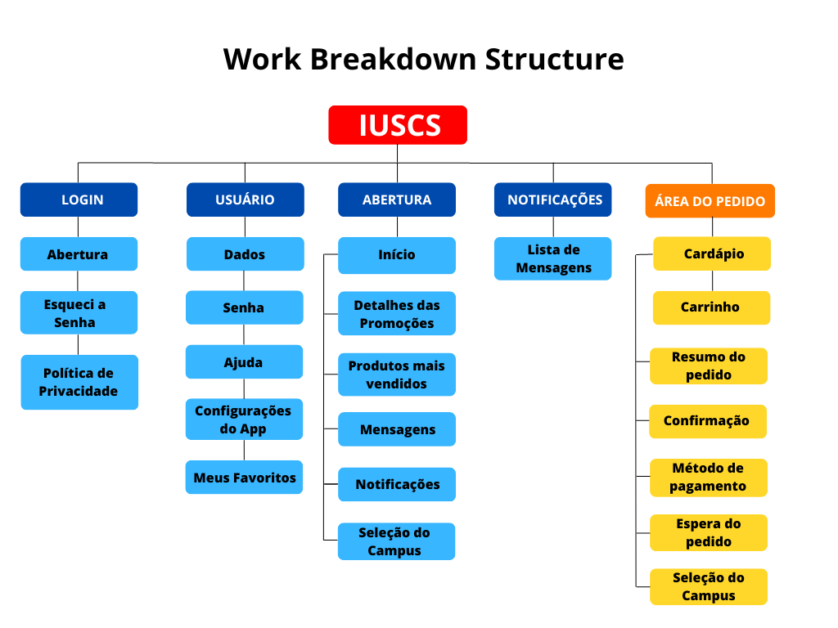

Fonte: Os autores

## Identificação Visual

**Figura 12** - Área de Login

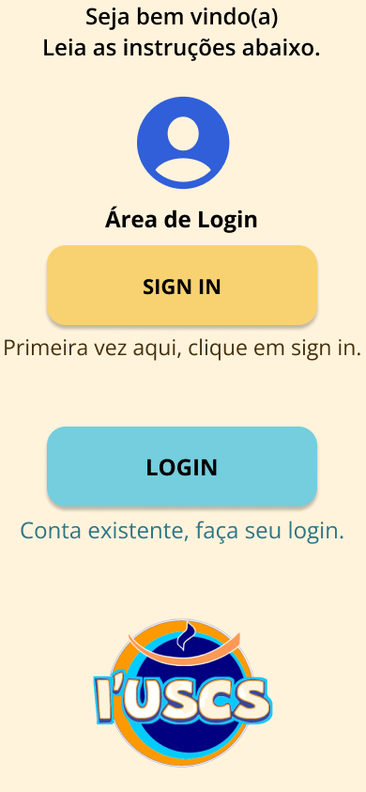

Fonte: Os autores

A área de login do aplicativo foi pensada visando um acesso simples, sem muitos detalhes visuais. Foi inspirada na tela do *Twitter[7]* (2006), e sua paleta de cores foi adequada de acordo com o logo do aplicativo planejado pela equipe. Há dois botões: um para acesso a contas existentes (login) e outro para novos cadastros (sign in). É pretendido também adicionar um botão de “manter conectado” para manter o início de sessão sem a necessidade de um novo acesso, juntamente com uma possibilidade de mostrar a senha digitada pelo usuário no respectivo campo. O acesso ou o cadastro, é feito com o e-mail institucional da faculdade.

Na parte interna do aplicativo, o objetivo é criar uma navegação simples e objetiva. Foi usado como modelo o design “aplicativo”, através do *Figma[8]*.

O topo exibe um pequeno retângulo com a foto e o nome do usuário. Sob ele, há um banner informando o campus atual em que o usuário se encontra, e pequenos retângulos com as categorias de produtos (lanches, bebidas, refeições, etc). Abaixo das categorias há quadrados um pouco maiores, contendo os produtos mais vendidos na cantina para facilitar ao usuário caso ele ainda não tenha feito nenhuma compra, ou as últimas compras feitas pelo usuário caso ele já tenha comprado através do aplicativo.

Tocar em um dos itens abre uma tela de confirmação com o preço e a opção de adicionar ao carrinho de compras. Para visualizar todas as opções do cardápio basta clicar no botão de uma das categorias e rolar os itens da direita para a esquerda. No canto inferior da página há três ícones, referentes à página inicial do aplicativo, ao carrinho com as compras e, por fim, uma página para o perfil do usuário, onde há configurações a respeito da conta. Por padrão, o aplicativo abre sempre na página inicial.

## Protótipos de baixa fidelidade

A etapa de criação do protótipo de baixa fidelidade é fundamental no desenvolvimento de um sistema, permitindo uma visão geral da aparência e funcionalidade antes do desenvolvimento do protótipo de média e, posteriormente, de alta fidelidade. Nesse projeto, essa etapa foi realizada por meio de sete esboços manuais das principais telas do sistema, visando demonstrar a aparência esperada e permitir mudanças estéticas antes da versão final. É uma etapa crucial para garantir que as principais funcionalidades sejam contempladas e para aprimorar a experiência do usuário.

**Figura 13** - Tela inicial em baixa fidelidade

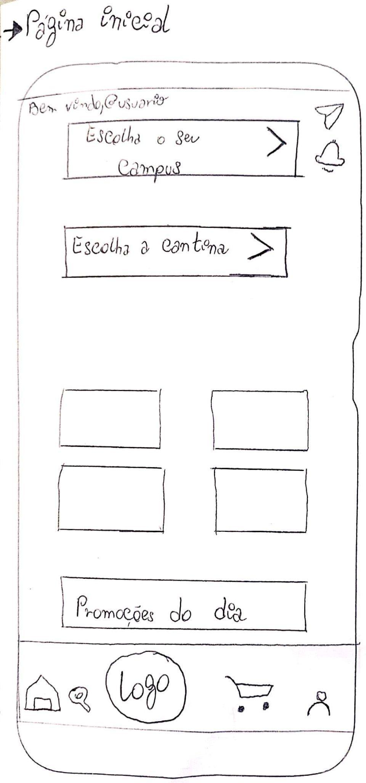

Fonte: Os autores

A figura 13 demonstra o modelo esperado para a tela inicial do aplicativo, não sendo necessário entrar com uma conta de acesso no primeiro momento, somente quando for confirmar o pedido. É possível observar os campos selecionáveis para a definição do campus e da cantina para oferecer opções personalizadas de cardápios, mensagens e promoções de acordo com a localização a ser escolhida pelo usuário.

**Figura 14** - Tela meu carrinho em baixa fidelidade

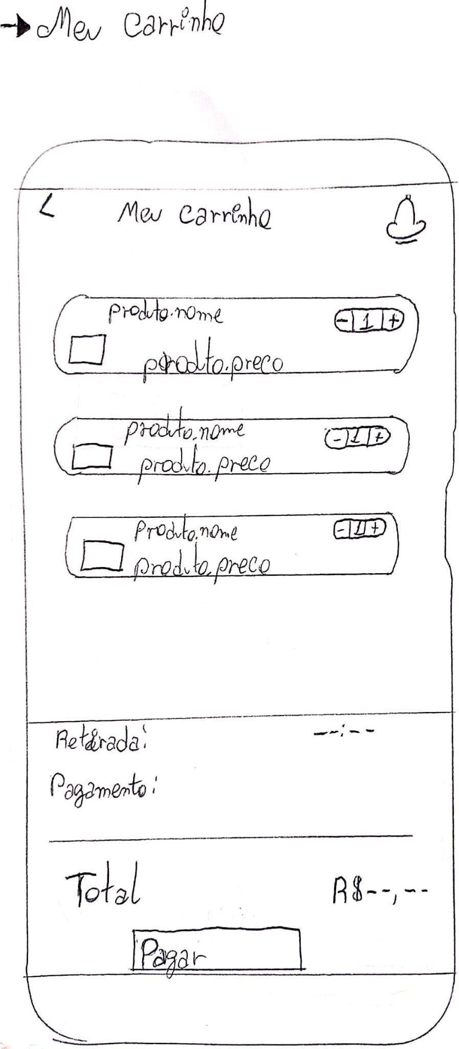

Fonte: Os autores

A Figura 14 ilustra o esboço de outra importante tela presente na aplicação, na qual o carrinho pode ser acessado enquanto o pedido é realizado. É possível fazer a consulta do valor total, previsão para retirada e edição de itens, como a exclusão e adição de um mesmo produto por meio dos botões de seleção. Após a conclusão do pedido e a confirmação do usuário para prosseguir, o sistema fará uma verificação para analisar se o pedido foi feito por um usuário já logado ou não.

**Figura 15** - Tela de login em baixa fidelidade

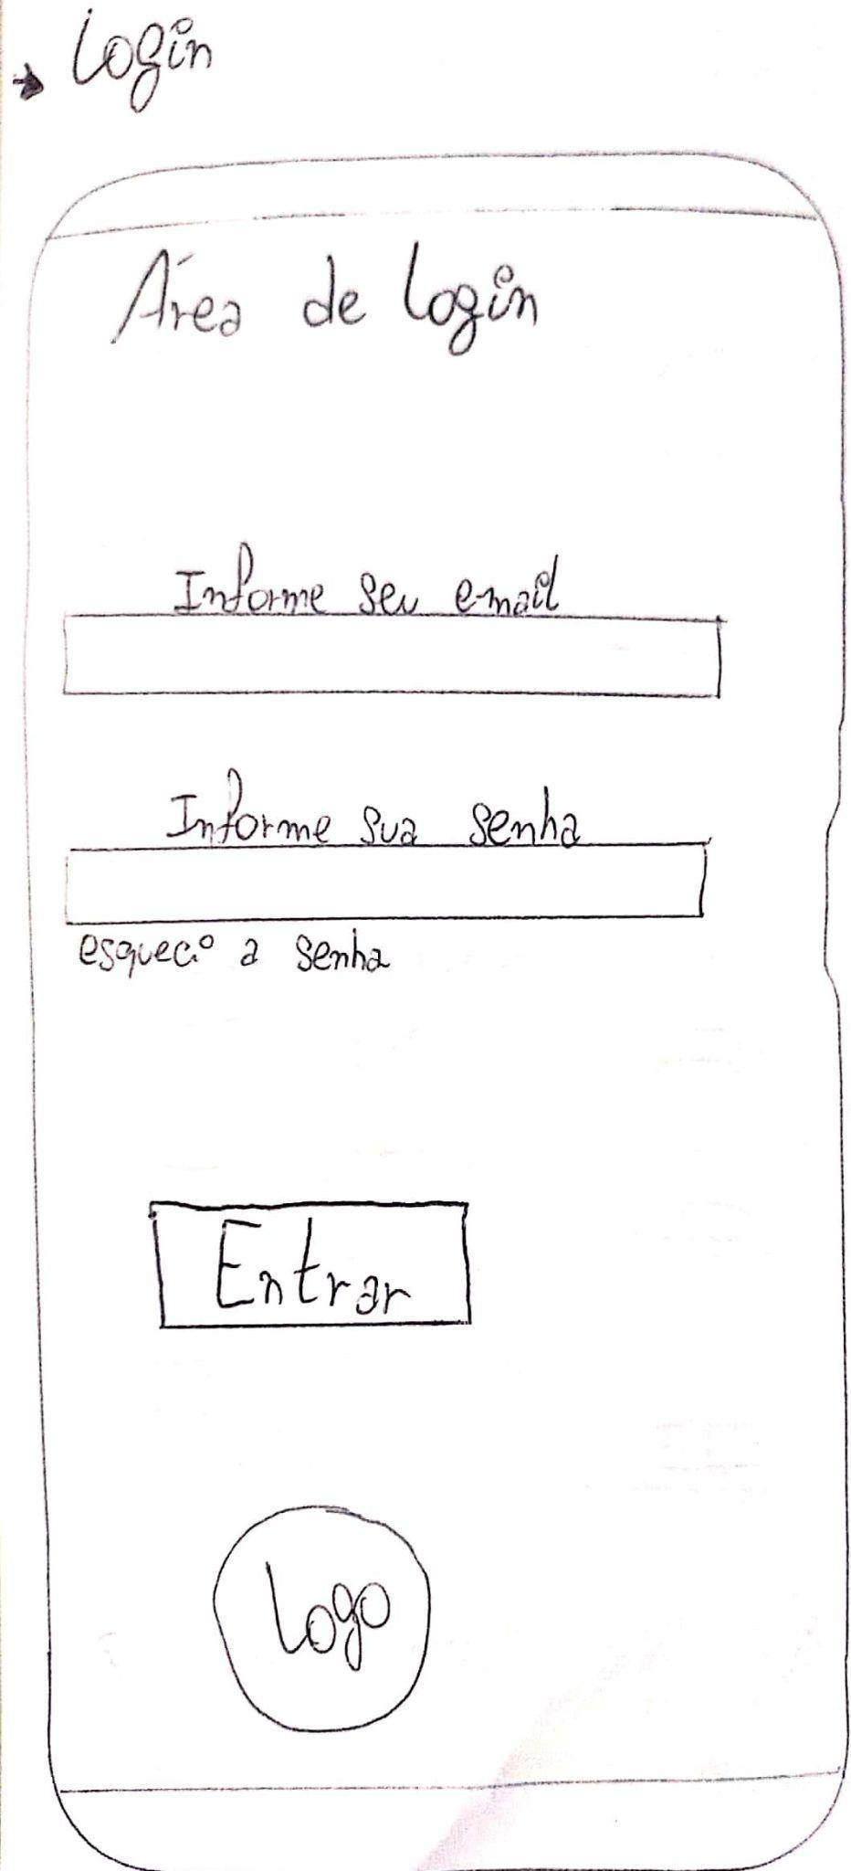

Fonte: Os autores

A Figura 15 apresenta a consequência em relação ao não atendimento da condição estabelecida durante a troca de telas. No caso de resposta negativa, o usuário será encaminhado para a tela de login. Em seguida, será estabelecida uma nova condição para validar a confirmação de um usuário registrado anteriormente.

**Figura 16 -** Tela de cadastro de usuário em baixa fidelidade

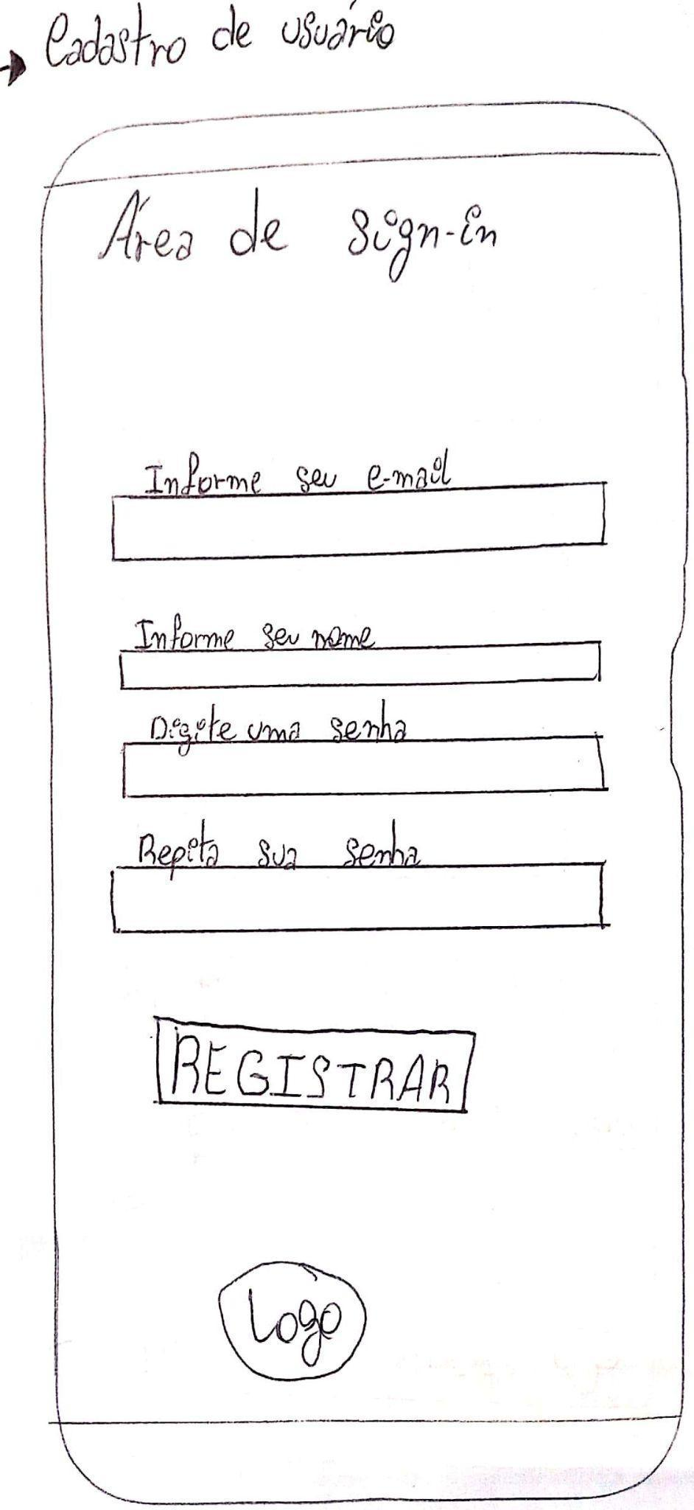

Fonte: Os autores

A Figura 16 ilustra a consequência em caso de não atendimento da condição estabelecida durante o processamento na tela anterior. Nessa situação, o usuário é solicitado a prosseguir com seu cadastro para que seus dados possam ser verificados e, em seguida, realizar o login para continuar de onde havia parado antes do desvio causado pela falta de login ou cadastro.

**Figura 17** - Tela de formas de pagamento em baixa fidelidade

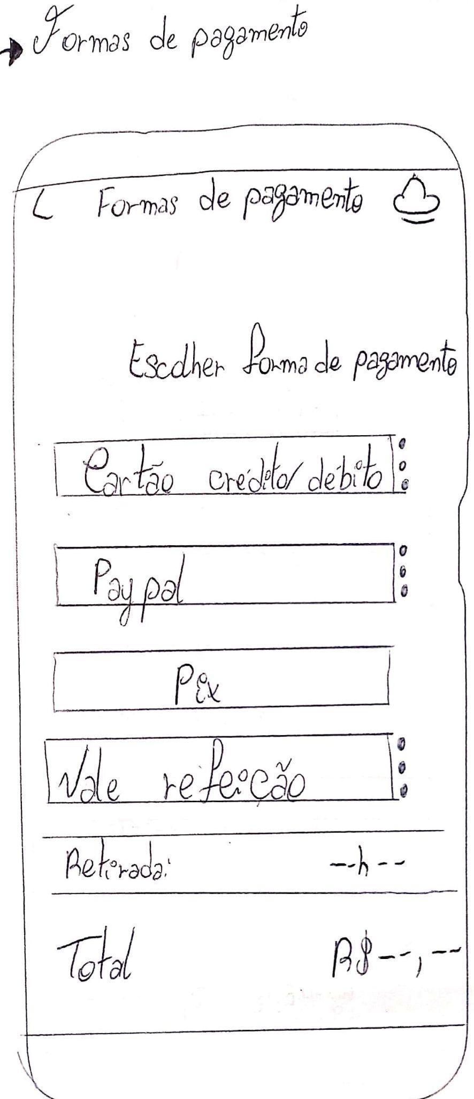

Fonte: Os autores

Após o toque no botão “pagar” da tela “meu carrinho” (figura 14), a figura 17 será apresentada para a confirmação do valor total a ser pago. Além disso, será possível escolher a forma de pagamento. Como a proposta da aplicação é agilizar e reduzir o tempo gasto em filas, proporcionando uma solução dinâmica por meio do sistema, o método de pagamento em dinheiro não estará disponível. Isso ocorre porque pagamentos em dinheiro podem comprometer a agilidade e a segurança do processo.

**Figura 18 -** Tela de confirmação de pedido em baixa fidelidade

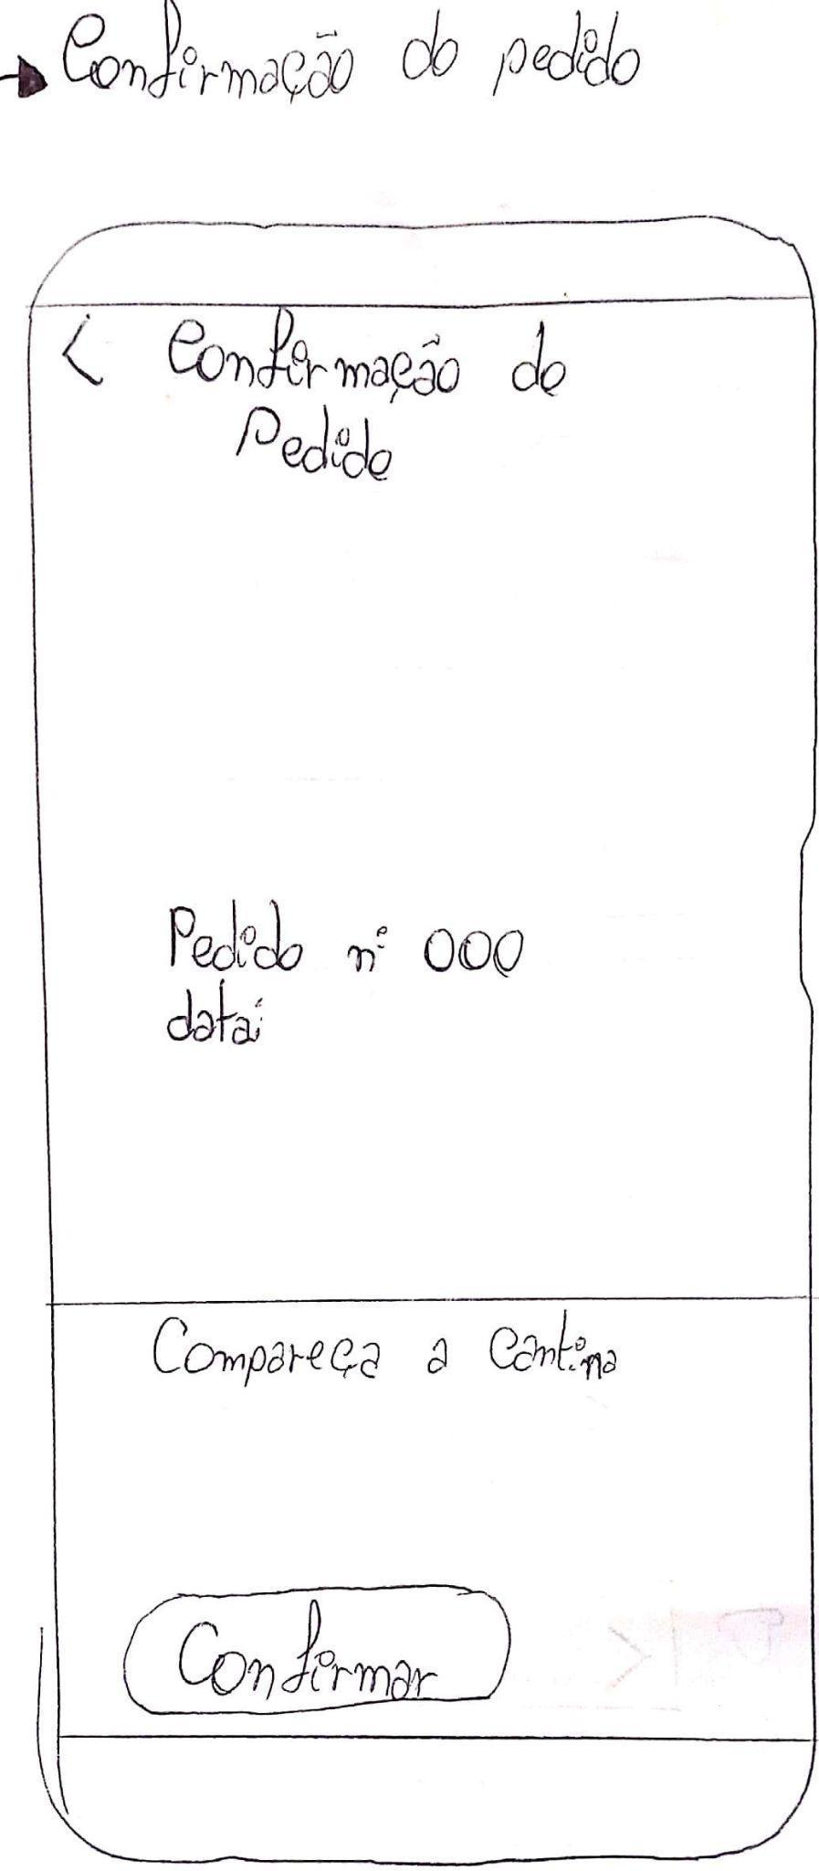

Fonte: Os autores

A figura 18 demonstra a tela a ser exibida após a confirmação da forma de pagamento na tela "pagamento" (Figura 17), a próxima tela apresentada é a de confirmação de pedido. Esta tela é de extrema importância, pois é através dela que o usuário terá a certeza de que o pedido foi registrado corretamente e que o pagamento foi realizado com sucesso. Além disso, ela apresenta o número do pedido que será utilizado na hora da retirada na cantina. Dessa forma, é essencial que essa tela esteja clara e objetiva para evitar possíveis problemas na hora da retirada do pedido.

**Figura 19** - Tela de avaliação da cantina em baixa fidelidade

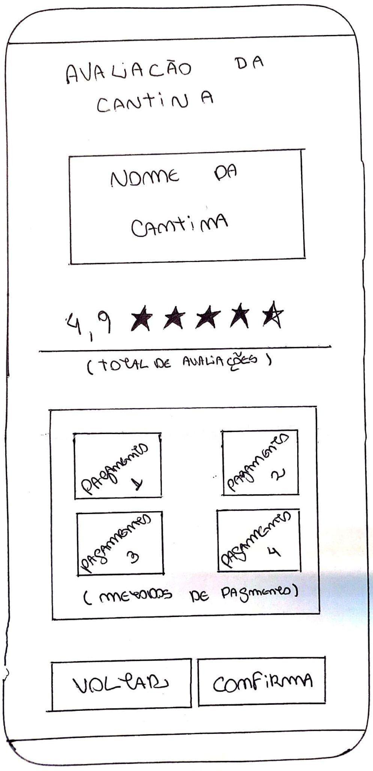

Fonte: Os autores

A Figura 19 representa a tela de avaliação, que é exibida após a confirmação da retirada do produto. Ela é destinada para que os usuários possam deixar uma avaliação do serviço prestado, dando uma nota de 0 a 5 e também a opção de escrever um breve comentário. Essa avaliação é importante para que a cantina possa entender as necessidades e expectativas de seus consumidores e, assim, melhorar continuamente a qualidade dos serviços prestados.

## Prototipação de média fidelidade

A prototipação em média fidelidade busca demonstrar uma versão de *design* mais próxima da versão final do produto, não apenas aprimorando a identificação visual com escala de cor, desenhos, logos e símbolos, mas apresentando também algumas correções e melhorias no quesito de funcionalidade e aparência no geral.

**Figura 20** - Tela inicial em média fidelidade

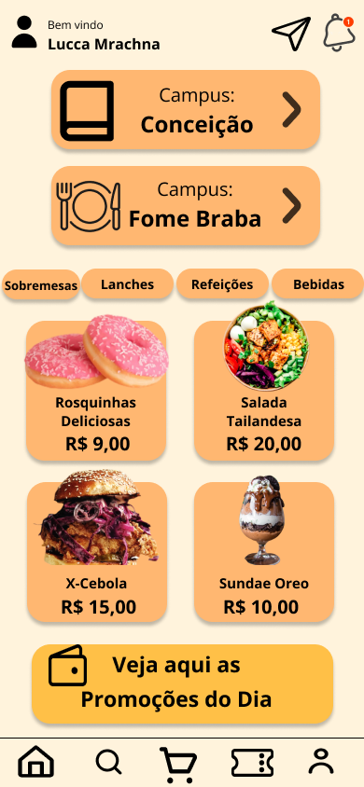

Fonte: Os autores

As atualizações fornecidas para a tela inicial, conforme a projeção na figura 20 não foram tão impactantes, com exceção pelo acréscimo de cores suaves para a melhor visualização do usuário, bem como a apresentação resumida do cardápio e os campos de seleção para filtrar os itens pela categoria. Outro ponto que foi melhor trabalhado são nos itens de destaque, uma seleção de alimentos e bebidas customizadas pelo funcionário para chamar atenção de seus consumidores.

**Figura 21** - Tela meu carrinho em média fidelidade

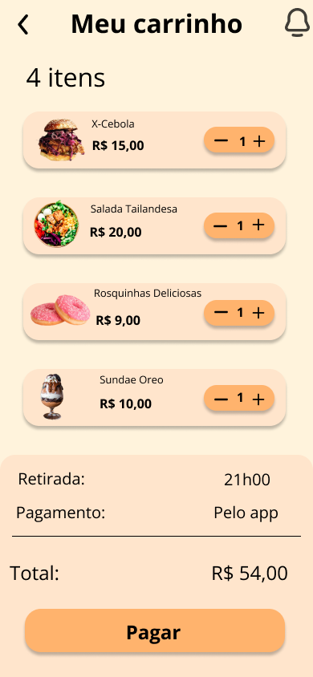

Fonte: Os autores

Na figura 21 pode-se ver que não houve mudanças significativas em questão de funcionalidade nem aparência geral, novamente o ponto central foi melhorar a aparência visual para ser mais convidativo aos olhos do consumidor.

**Figura 22** - Tela de login em média  **Figura 23** - Tela de cadastro de

fidelidade usuário em média fidelidade

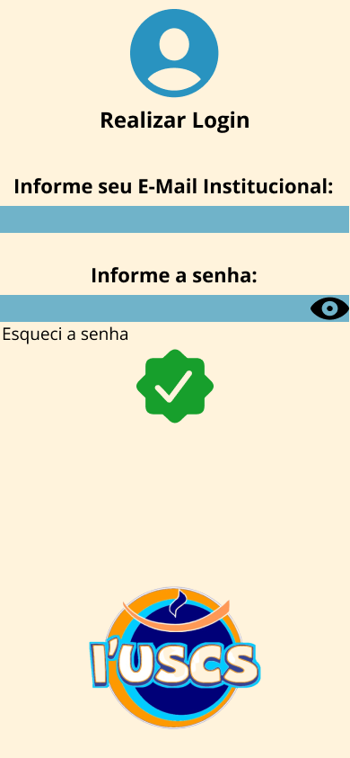 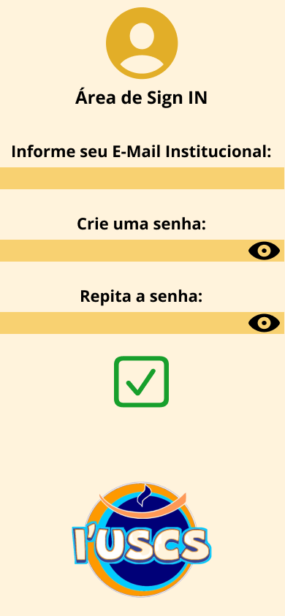

Fonte: Os autores

A figura 22 ilustra a tela de login com as mesmas funcionalidades apresentadas, porém com o visual mais sofisticado. Já na figura 23 é demonstrada a tela de registro com uma perspectiva mais cativante.

**Figura 24** - Tela de formas de pagamento em média fidelidade

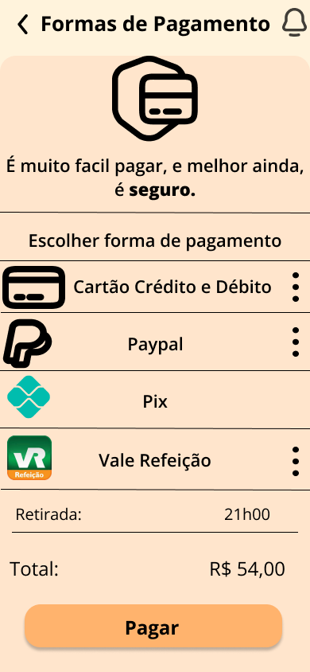

Fonte: Os autores

Na figura 24 apresenta-se a tela formas de pagamento de modo reestruturado com uma interface que recebeu cores, porém os campos mantiveram-se os mesmos com mínimas mudanças no quesito tanto visual, como funcional.

**Figura 25** - Tela de confirmação de pedido em média fidelidade

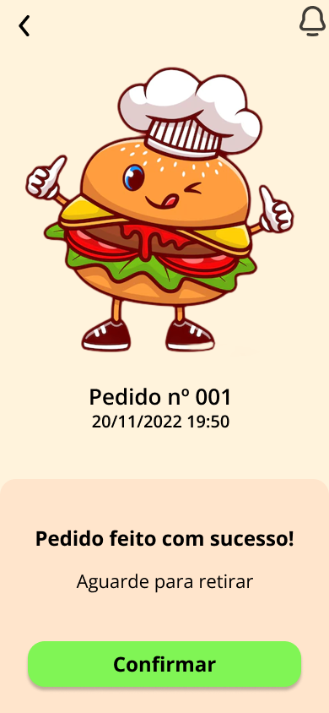

Fonte: Os autores

A figura 25 exibe a tela de confirmação de pedido que passou por uma reestruturação de sua interface com a adição de cores. No entanto, os campos permaneceram inalterados, com pequenas mudanças tanto na aparência quanto na funcionalidade.

# Tecnologias Candidatas

Para a escolha das tecnologias candidatas foi levantada uma longa pesquisa entre diversas linguagens de programação onde levou-se em conta, para a decisão final, o nível de adaptabilidade entre plataformas, escalabilidade do sistema, recursos oferecidos pela linguagem.

Os demais tópicos, até o presente momento continuam em constante estudo, mas considerando a premissa de atender o ambiente móvel, questões como plataforma e ambiente operacional já tiveram um levantamento base de estudo para viabilizar a aplicação.

## Plataforma e ambiente operacional

A princípio, considerando que a tecnologia será implementada em ambiente móvel, considera-se o uso dos sistemas operacionais *mobile* proporcionando meios para que o projeto atenda tanto o ambiente *Android* quanto o *IOS*.

A partir desse ponto, considerando o período de testes e devido a proporção inicial que não requer tantos recursos computacionais, os recursos de nuvem não serão utilizados até que a demanda necessite, como fase de testes e implementação os recursos alocados seguirão a premissa de um *hardware* próprio e dedicado para armazenar as informações inseridas na plataforma contando com recursos avançados de segurança da informação para garantir a proteção dos dados.

## Linguagens de Programação e Tecnologia de Banco de Dados

Para a codificação do aplicativo foi escolhido o *framework* Flutter[9] por ser um conjunto de desenvolvimento de *software* de código aberto que permite aos desenvolvedores criar aplicativos móveis, *desktop* e web a partir de um único código-fonte. Isso significa que é possível criar aplicativos para as plataformas *IOS* e *Android* simultaneamente, economizando tempo em comparação com o desenvolvimento nativo em suas respectivas linguagens.

Além disso, o *Flutter* oferece uma ampla variedade de recursos visuais e um design de IU (Interface do Usuário) altamente personalizável. Isso pode ser útil para criar um aplicativo visualmente atraente e que, ao mesmo tempo, atenda às necessidades das personas apresentadas pelo grupo. O *Flutter* também possui uma grande comunidade de desenvolvedores que compartilham experiências e conhecimentos sobre o seu uso, o que pode ser de grande ajuda na manutenção futura do aplicativo.

Outra vantagem do *Flutter* é a facilidade em ver as mudanças no código em tempo real. O recurso “*Hot Reload*” permite aos desenvolvedores ver as alterações no código quase instantaneamente, sem a necessidade de reiniciar o aplicativo ou perder o estado atual. Isso pode ser especialmente útil em um projeto de equipe, onde várias pessoas estão trabalhando no código ao mesmo tempo.

Até o presente momento, o *Flutter* está ganhando popularidade no desenvolvimento de aplicativos móveis devido à sua capacidade de criar interfaces de usuário ricas e animadas de maneira eficiente, além de ser uma estrutura multiplataforma. O *Flutter* também é suportado por empresas importantes, como *Google, Alibaba, BMW, eBay*, e muitas outras.

Muitos sites importantes também estão usando o *Flutter* para seus aplicativos móveis, incluindo o aplicativo oficial do *Google Ads*, o aplicativo do *Alibaba*, o aplicativo da *Hamilton*, entre outros. Além disso, a comunidade de desenvolvedores do *Flutter* está crescendo rapidamente e há uma grande quantidade de documentação, recursos e suporte disponíveis para aqueles que desejam aprender e desenvolver com a estrutura.

Para um aplicativo de cantinas e universidades desenvolvido com o *Flutter*, é recomendado o uso do *Firebase Realtime Database[10]* ou do *Firestore[11]* como banco de dados, devido à sua capacidade de sincronização em tempo real, segurança e escalabilidade. Ambos são fáceis de integrar com o Flutter e oferecem recursos avançados de consulta e filtragem, o que é particularmente útil em aplicativos de cantina onde as atualizações de cardápio e preços podem ser feitas em tempo real e refletidas em todos os dispositivos do usuário. A escolha entre eles dependerá de requisitos específicos deste projeto.

# 5.3 Ferramentas e ambiente para desenvolvimento e testes do software

Para o desenvolvimento e teste do IUSCS, está considerado o uso do seguinte conjunto de ferramentas:

* **IDE:** O *Flutter* oferece suporte a várias IDEs, como *Android Studio[12]* e o *Visual Studio Code[13]*, sendo estas amplamente utilizadas pela comunidade *Flutter* e oferecem muitos recursos úteis, como depuração, controle de versão e integração com outras ferramentas.
* **Emuladores:** Os emuladores são úteis para testar o aplicativo em diferentes dispositivos e sistemas operacionais. O *Flutter* vem com um emulador integrado, que é executado com o *Android Studio* ou com o comando "*flutter emulators*". Também visando o uso de emuladores de terceiros, como o *Genymotion[14]*.
* **Gerenciador de pacotes:** O *Flutter* possui seu próprio gerenciador de pacotes chamado "*pub*", que é usado para instalar e gerenciar dependências do pacote. O *pub* é executado a partir do terminal e é fácil de usar.
* **Testes unitários e de integração:** O *Flutter* possui uma biblioteca de teste integrada que permite escrever testes unitários e de integração. Esses testes podem ser executados no terminal ou dentro da *IDE*.
* **Versionamento de código:** Para o versionamento do código, será realizado o uso do *Git[15]*, que é um sistema de controle de versão amplamente utilizado e compatível com o *Flutter*. O *GitHub[16]* será usado para hospedar o repositório remoto.

# CONCLUSÃO

O projeto IUSCS encontra-se em constante evolução, levando em consideração a data de decisão do tema do projeto, até o presente momento.

A equipe do projeto formou-se no semestre passado e estudou o tema e as preferências de cada integrante. A ideia foi definida em conjunto e aprovada pela orientadora Andrea Zotovici. O grupo trabalhou no relatório e pesquisas de campo, e desenvolveu a interface de baixa fidelidade do aplicativo.

Com base nos resultados obtidos no segundo semestre, a criação das telas de média fidelidade permitiu visualizar de forma mais precisa e detalhada como será a experiência do usuário ao utilizar o aplicativo. Além disso, o ajuste do relatório forneceu uma visão geral mais clara do escopo do projeto e dos requisitos a serem cumpridos.

A definição do conjunto de ferramentas que será utilizado no desenvolvimento e teste do aplicativo também foi um passo importante. Com a escolha adequada dessas ferramentas, pode-se garantir que o aplicativo seja conduzido de forma eficiente e eficaz, e que as funcionalidades sejam testadas de maneira adequada antes de sua implantação.

O objetivo do próximo semestre é o desenvolvimento do front-end da solução.

# REFERÊNCIAS

ARAGÃO, Hannah. **Alimentação fora de casa representa R$ 164,4 bilhões dos gastos em 2021, diz pesquisa.** São Paulo: FDR, 2022.

NUNES, Mariana. **Compras de mercado por delivery ganham espaço na rotina dos brasileiros.** São Paulo: IFOOD NEWS, 2021.

VIECELI, Leonardo. **Celular chega a mais da metade das crianças e dos adolescentes de 10 a 13 anos.** São Paulo: Folha, 2022.

# APÊNDICE A - Cronograma

| **Ano** | **Semestre letivo** | **Objetivo da Etapa** | **Entrega** |
| --- | --- | --- | --- |
| 2022 | Segundo | Ideação | **CONCLUÍDA** |
| 2023 | Primeiro | Prototipação | **CONCLUÍDA** |
| 2023 | Segundo | Desenvolvimento |  |
| 2024 | Primeiro | Implantação |  |
| 2024 | Segundo | Monitoramento |  |

# APÊNDICE B - Relatório de Participação Individual

**Cronograma de Atividades - Primeiro Semestre (2022).**

O grupo é composto por 5 integrantes: Caroline, João, Luan, Lucca e Tainá, sob a liderança de Caroline.

| **Data** | **Atividades Realizadas** | **Participantes** |
| --- | --- | --- |
| 18/08/2022 | Escolha do tema do projeto | Todos |
| 27/08/2022 | Discussão e preenchimento acerca dos tópicos do Canva e do Fluxograma | Todos |
| 13/09/2022 | Desenvolvimento inicial do relatório | Caroline  João |
| 26/10/2022 | Elaboração e aplicação das pesquisa de campo | Caroline  Lucca |
| 30/10/2022 | Elaboração dos protótipos de baixa fidelidade do aplicativo (uma tela por membro da equipe) | Todos |
| 30/10/2022 | Elaboração de persona e mapa de empatia | Caroline  Lucca |
| 08/11/2022 | Desenvolvimento do conteúdo dos tópicos de hardware e software | João |
| 08/11/2022 | Revisão e edição do relatório parcial | Caroline  Luan  Tainá |
| 12/12/2022 | Revisão final | Caroline |
| 13/12/2022 | Entrega | Todos |

**Cronograma de Atividades - Segundo Semestre (2023).**

O grupo é composto por 6 integrantes: Caroline, Caue, João Vitor, Luan, Lucca e Tainá, seguindo sob a liderança de Caroline.

| **Data** | **Atividades Realizadas** | **Participantes** |
| --- | --- | --- |
| Abril a Maio de 2023 | Desenvolvimento e reestruturação do relatório | Caroline Caue  Lucca |
| Fevereiro a Maio de 2023 | Protótipos de média fidelidade | Todos |
| Março de 2023 | WBS | João Vitor |

# APÊNDICE C - Pesquisa de Aplicada ao Público Alvo

1 - Você utiliza as cantinas da USCS para se alimentar?

( ) Sim

( ) Não

2 - Com que frequência você compra nas cantinas? (Múltipla escolha)

( ) Todos os dias

( ) Às vezes

( ) Nunca comprei

3 - Você consegue comprar dentro do tempo de intervalo entre as aulas?

( ) Sim

( ) Não

4 - Você já desistiu de comprar na cantina devido a algum desses motivos? (Múltipla escolha)

( ) Tamanho da fila

( ) Falta de tempo

( ) Falta do produto desejado

( ) Nunca desistiu / Não compra

5 - Você utilizaria um aplicativo que solucionasse alguns desses problemas mencionados anteriormente?

( ) Sim

( ) Não

6 - Quais funções você gostaria que um aplicativo para essa finalidade tivesse? (Múltipla escolha)

( ) Pagamento online

( ) Reserva do pedido

( ) Agendamento da retirada

( ) Interface simples

( ) Cardápio com as opções do dia

1. Projeto Integrado Multidisciplinar do curso de Análise e Desenvolvimento de Sistemas, Universidade Municipal de São Caetano do Sul, 2023.
2. Estudantes no curso Análise e Desenvolvimento de Sistemas da USCS. E-mails caroline.soares@uscsonline.com.br, caue.jesus@uscsonline.com.br, joao.velloso@uscsonline.com.br, luan.lima@uscsonline.com.br, [lucca.mrachna@uscsonline.com.b](mailto:lucca.mrachna@uscsonline.com.br)r, taina.pontes@uscsonline.com.br.
3. Disponível em: <https://consumer.com.br/>
4. Disponível em: <https://wemobile.com.br/>
5. Disponível em: <https://www.ifood.com.br/>
6. Disponível em: <https://www.canva.com/>
7. Disponível em: <https://mobile.twitter.com/login>
8. Disponível em: <https://www.figma.com/>
9. Disponível em: <https://flutter.dev/>
10. Disponível em: <https://firebase.flutter.dev/>
11. Disponível em: <https://firebase.flutter.dev/>
12. Disponível em: <https://developer.android.com/studio>
13. Disponível em: <https://code.visualstudio.com/>
14. Disponível em: <https://www.genymotion.com/>
15. Disponível em: <https://git-scm.com/>
16. Disponível em: <https://github.com/>  
    